P00

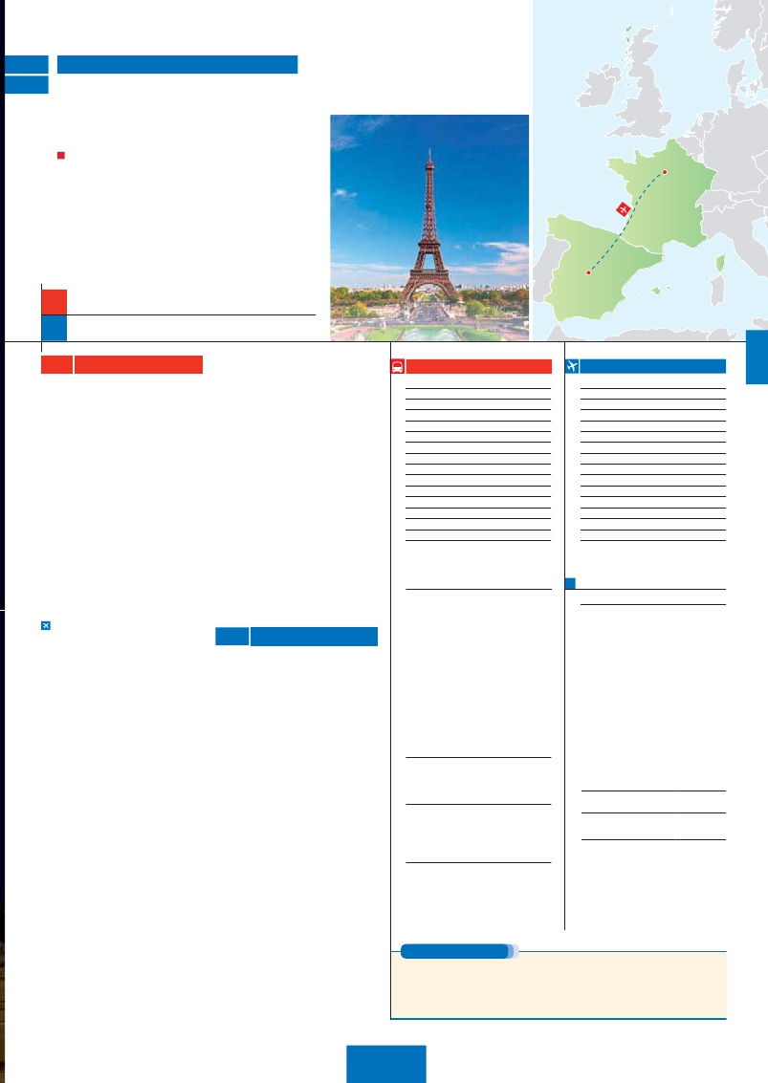

P01

**Inicio Madrid o París - Fin París**

MADRID Y PARÍS

O SÓLO PARÍS

ALOJAMIENTO Y DESAYUNO

**Además de las visita panorámica de París se incluye:**

Desayuno buﬀet diario

Visita de Madrid (opción 7 días)

Salidas garantizadas todo el año

París

Madrid

7

4

días, Madrid y París ...  desde 900 $ USA

días, sólo París ...  desde 565 $ USA

7 días**MADRID-PARÍS**

**Ciudad**       **Baja   Media** **Alta**   **Spto.**

**DÍA 1.** (Lunes)**MADRID**

Llegada a Madrid, asistencia en el aeropuerto

y traslado al hotel. Tiempo libre. Alojamiento.

**DÍA 2.** (Martes)**MADRID**

**Desayuno buffet**. Hoy realizaremos la**visita**

**panorámica** de la ciudad. Recorreremos el

Paseo de la Castellana, fuente de la Cibeles,

Plaza de Oriente, en la que se sitúa el Palacio

y el Teatro Real, la Puerta del Sol, etc. Resto

del día libre para realizar compras o visitar

alguno de sus afamados museos como el

Prado o el Thyssen Bornemisza. Por la noche

le recomendamos pasear por la Plaza Mayor y

disfrutar de alguna de sus tapas en alguno de

los típicos bares que se encuentran alrededor.

Alojamiento.

**DÍA 3.** (Miércoles)**MADRID**

**Desayuno buffet.** Día libre para seguir disfru-

tando de la ciudad. Alojamiento.

**DÍA 4.** (Jueves)**MADRID-PARÍS**

**Viaje en avión**

**Desayuno buffet.** A la hora que se indique

traslado al aeropuerto para embarcar en avión

con destino París (vuelo no incluido). Llegada y

traslado al hotel. Por la noche visita opcional a

**París iluminado.** Alojamiento.

**DÍA 5.** (Viernes)**PARÍS**

Estancia en régimen de alojamiento y desayuno**.**

Hoy tenemos incluidos diversas visitas y atracti-

vos que nos proporcionarán una gran visión de

París. Iniciaremos con la**visita panorámica** de

la ciudad, donde veremos: la**Catedral de Notre**

**Dame**, pieza maestra del arte medieval; el Barrio

Latino;**la Sorbona**; el Panteón de los hombres

Ilustres donde se encuentra el mausoleo de Na-

poleón; el Palacio y los Jardines de Luxemburgo;

la Torre Eiffel, símbolo de París y de Francia; la

Plaza de la Concordía; la Plaza Etoile con el Arco

del Triunfo, Plaza Vendôme, la**Ópera** Garnier,

etc. Por la tarde opcionalmente embarcaremos

en los famosos “bateaux mouches” para dar un

**paseo en barco** por el Sena. Bajo los románti-

cos puentes de París el barco va deslizándose

a lo largo del río, disfrutando de los célebres

monumentos que se concentran en sus orillas:

yuno. Día libre. Ofrecemos la posibilidad de

efectuar las siguientes visitas opcionales:

**Palacio de Versalles**, el más suntuoso del

mundo, que recuerda la pretérita gloria de la

corte francesa y ﬁel reﬂejo de la voluntad de

un rey, Luis XIV, el Rey Sol; destacan sus be-

llos jardines y fuentes y su maravilloso Salón

de los Espejos.

**Museo del Louvre:** Uno de los mayores

museos del mundo, celoso guardián de la

enigmática sonrisa de la Monalisa.

**Museo de Arte Moderno** del Centro Pom-

pidou.

**Museo D’Orsay:** con una valiosa colección

de los mejores cuadros impresionistas.

**DÍA 7.** (Domingo)**PARÍS**

**Desayuno buffet.** A la hora que se indique se

efectuará el traslado al aeropuerto. ﬁn del viaje

y de nuestros servicios

4 días         **PARÍS**

**DÍA 1.** (Jueves)**PARÍS**

Llegada a París,asistencia en el aeropuerto y

traslado al hotel. Excursión opcional al**París**

**iluminado.** Alojamiento.

**DÍA 2.** (Viernes)**PARÍS**

Estancia en régimen de alojamiento y desa-

yuno. Hoy tenemos incluidos diversas visitas

y atractivos que nos proporcionarán una gran

visión de París.**Visita panorámica** de la ciu-

dad, donde veremos: la**Catedral de Notre**

**Dame**, pieza maestra del arte medieval; el Ba-

rrio Latino;**la Sorbona**; la Torre Eiffel; la Plaza

de la Concordía; la Plaza Etoile con el Arco del

Triunfo, Plaza Vendôme, la**Ópera** Garnier, etc.

Por la tarde, opcionalmente embarcaremos

en los famosos “bateaux mouches” para dar

un**paseo en barco** por el Sena. Igualmente

ofrecemos opcionalmente la subida al 2.° piso

de la famosa**Torre Eiffel**, desde donde obten-

drá una panorámica única y bellísima de París.

Terminaremos el día con un recorrido a pie por

Montmartre (opc.). Alojamiento.

**INICIO MADRID**

**2018**

**Marzo**          12   19   26

**Abril**             2    9   16  23   30

**Mayo**            7   14   21   28

**Junio**            4   11   18   25

**Julio**             2    9   16   23   30

**Agosto**           6   13   20   27

**Septiembre**       3   10   17   24

**Octubre**          1    8   15   22   29

**Noviembre**       5   12   19   26

**Diciembre**        3   10   17   24   31

**2019**

**Enero**            7   14 21   28

**Febrero**          4   11 18   25

**Marzo**           4   11

T. Baja   T. Media   T. Alta

**INCLUIDO EN EL TOUR**

**Transporte** en autopullman de lujo.

**Traslados** aeropuerto-hotel-aeropuerto.

**Alojamiento** en habitación doble con

baño o ducha privada en los hoteles

seleccionados por cada fecha de salida.

**Comidas:** alojamiento y desayuno.

**Visita** panorámica a París y Madrid

(según opción).

**Guía correo** en destino.

**Seguro de viaje.**

**HOTELES previstos o similares**

**Madrid**   Rafael Atocha****         Ciudad

www.rafaelhoteles.com

Rafael Ventas****         Ciudad

www.rafaelhoteles.com

**París**    Mercure La Defense ****    Ciudad

www.accorhotels.com

Residhome Courbevoie **** Ciudad

www.residhome.com

Forest Hill La Villette****    Ciudad

wwww.foresthill-hotels.com

**INICIO PARÍS**

**2018**

**Marzo**          15   22   29

**Abril**             5   12   19  26

**Mayo**            3   10   17   24   31

**Junio**            7   14   21   28

**Julio**             5   12   19   26

**Agosto**           2    9   23   30

**Septiembre**       6   13   20   27

**Octubre**          4   11   18   25

**Noviembre**       1    8   15   22   29

**Diciembre**        6   13   20   27

**2019**

**Enero**            3   10   17   24   31

**Febrero**          7   14   21   28

**Marzo**           7   14

T. Baja   T. Media   T. Alta

**PRECIOS POR PERSONA $ USA en hab. doble**

**En alojamiento y desayuno**

**París 4 días**

En habitación doble. . . . . . . . . . . . .     **565**

Spto. habitación individual. . . . . . . .     **170**

Temporada Media .. . . . . . . . . . .      **20**

Temporada Alta. . . . . . . . . . . . . .      **70**

Bono de anulación sin gastos . . . . .      **30**

**Madrid-París 7 días**

En habitación doble. . . . . . . . . . . . .     **900**

Spto. habitación individual. . . . . . . .     **315**

Temporada Media .. . . . . . . . . . .      **20**

Temporada Alta. . . . . . . . . . . . . .      **70**

Bono de anulación sin gastos . . . . .      **30**

**NOCHES EXTRAS por persona en AD**

**Indiv.**

**Madrid.........** **70**    **70 85 60**

**París............**   **80 95 105 60**

**NOTAS**

niencia de horarios, etc.

Torre Eiffel, La Cité, Notre Dame, etc. Igualmente

ofrecemos opcionalmente la subida al 2.° piso

de la famosa**Torre Eiffel**, desde donde ob-

tendrá una panorámica única y bellísima de la

gran ciudad que es París. Terminaremos el día

con un recorrido a pie por Montmatre (opc.), la

Plaza de Tertre con sus retratistas y el Sagrado

Corazón. Al ﬁnal de la tarde. Alojamiento.

**DÍA 6.** (Sábado)**PARÍS**

Estancia en régimen de alojamiento y desa-

**DÍA 3.** (Sábado)**PARÍS**

Estancia en régimen de alojamiento y desa-

yuno. Día libre. Ofrecemos la posibilidad de

efectuar las visitas opcionales descritas en el

día 6º del programa Madrid-París en bus.

**DÍA 4.** (Domingo)**PARÍS**

**Desayuno buffet.** A la hora que se indique

traslado al aeropuerto. Fin del viaje y de nues-

tros servicios.

**PRE O POST VIAJE**

Si lo desea, añada 3 días extras en Madrid o Lisboa, o participe en un tour por Andalucía de 5 días.

**Madrid**.......................................    **3** días /**2** noches     desde**290 $**  ver pág. 247

**Lisboa** ......................................    **3** días /**2** noches     desde**410 $**  ver pág. 248

**Andalucía y Toledo** .................    **5** días /**4** noches     desde**800 $**  ver pág. 249

**83** PANAVISIÓN